BOOKING.COM(aplikasi online pemesan penginapan)


Gambar 1 logo dari aplikasi booking.com
Booking.com adalah aplikasi online pemesan penginapan mulai dari hotel, hostel, motel, apartemen, dan lain-lain. Aplikasi ini sudah terkenal di seluruh dunia, namun baru beberapa tahun terakhir ini muncul di indonesia, dan sekarang sudah dikenalkan melalui iklan. Aplikasi ini menawarakan berbagai macam fasilitas yang akan membantu kita saat akan pergi berlibur. Mulai dari akomodasi, sewa mobil, restoran, tour dan aktivitas, dan juga taksi bandar. Didalam aplikasi ini disediakan kurang lebih 40 bahasa sehingga mempermudah traveler untuk menggunakan aplikasi ini. Booking.com juga menawarkan harga yang menarik dan terjangkau untuk pemesannya selain itu, banyak sekali promo-promo dan juga diskon, sehingga tidak salah lagi kalau aplikasi ini sangat memikat hati orang Indonesia yang suka dengan promo. Itu merupakan salah satu keunggulan dari booking.com yang tidak dimiliki oleh aplikasi sejenis.
Selain kita bisa memesan penginapan, aplikasi ini juga bisa digunakan untu para pemilik hunian atau homstay mendaftarkan huniannya tersebut ke aplikasi booking.com agar terkenal dan bisa memperoleh keuntungan, sehingga tidak dipelukan biaya untuk promosi. Dengan menggumnakan aplikasi ini kita bisa dengan cepat menentukan dan memilih kemana kita akan pergi berlibut dan akomodasi yang terdekat dari tempat berlibur sekaligus juga bisa melakukan pembayaran dengan cepat. Aplikasi ini juga menyediakan pembayaran secara offline yaitu langsung pada saat sampai di hotelnya, tetapi nanti tetap akan di disuruh memasukan nomor kartu kreditnya sabagai jaminan. Dan kita bisa melihat pemesanan pada saat kita offline, jadi tidak perlu khawatir.
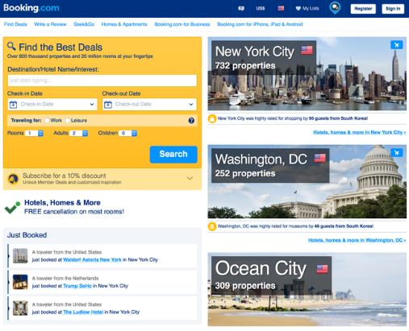
Gambar 2 menu pertama pada aplikasi booking.co
Berikut adalah cara memesan kamar atu penginapan di booking.com
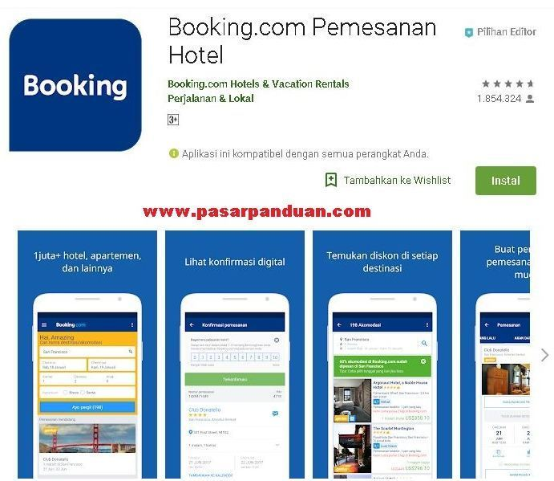
- Tentunya jangan lupa sebelumnya download dulu aplikasi booking.com di goole play store
Gambar 3 tampilan aplikasi booking.com di APPS

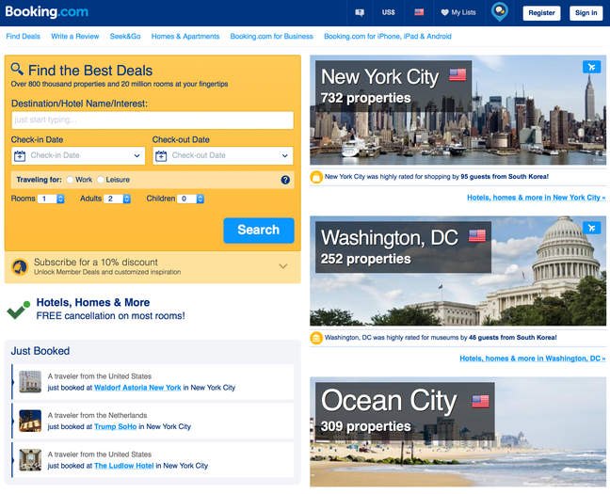
- Kemudian kita memasukkan e-mail dan masuklah ke menu pertama aplikasi booking.com

Gambar 4 menu awal di aplikasi booking.com

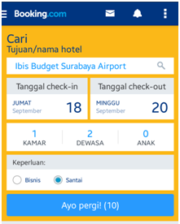
- Kemudian masukkan ke tujuan dan pilih lokasi penginapan yang terdekat
Gambar 5 tujuan kita menginap
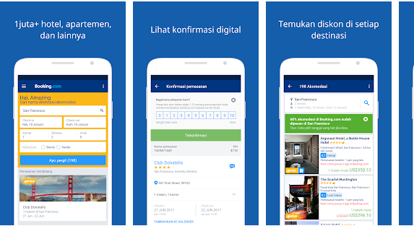
- Setelah itu bisa kita cari hotel yang sesui dengan buget seperti gambar dibawah

Gambar 6 pilih hotel yang sesuai
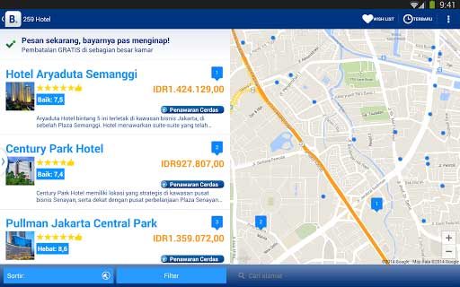
- Setelah kita memilih kamar yang pas, kemudian kita bisa melihat kamarnya apa sesui dengan apa yang kita harapkan.
Gambar 7 pilih hotel

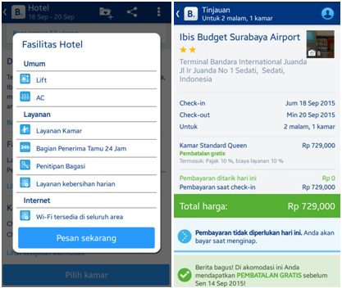
- Setelah pilih kamar kemudian kita bisa pesan sekarang.
Gambar 8 mulai pemesanan

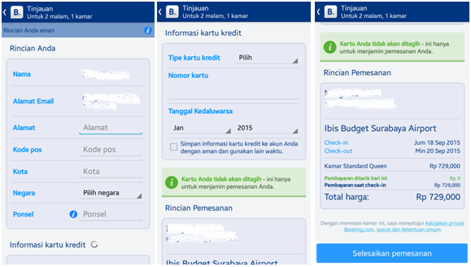
- Dan tetukan pembayarannya sesuai dengan prosedur yang ada di dalam aplikasi booking.com.
Gambar 9 tata cara pembayaran

Adapun kelebihan dari aplikasi booking.com
- Terhindar dari calo
- Bisa pesan lebih cepat
- Lebih murah
- Menghemat waktu
Adapun kekurangan dari kekurang aplikasi ini
- Kesalahan teknis
- Bisa juga terjadi penipuan
- Foto kamar yang tidak sesui

Setelah merivew salah satu aplikasi OTA yaitu Booking.com, anda bisa mulai pesan kamar hotel jauh-jauh hari ke tujuan anda berlibur. Aplikasi ini akan menampilkan berbagai pilihan hotel yang ada di daerah tujuan liburan anda dan membuat semuanya lebih mudah di jangkau.
Anda ingin pergi berlibur?
Tapi susah cari penginapan?
Booking.com aja

Anda ingin pergi liburan akhir tahun ini, tapi bingung mau kemana?
Jangan khawatir, hotel Golden Tulip Jineng Resort Bali yang terletak di kuta menyediakan layanan liburan akhir tahun anda. Anda akan di jamu dengan layanan terbaik yang ada dihotel Golden Tulip Jineng Resort Bali. Dan anda akan disajikan berbagai pertunjukan mulai dari tarian daerah yang khas, bimbo dance, akrobatik api dan DJ Dinar. Liburan akhir tahun Anda akan terkesan jika anda menginap di hotel Golden Tulip Jineng Resort Bali.
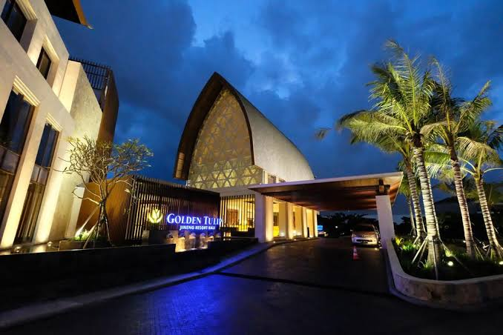
Gambar 1 tampilan hotel
- Deskripsi
Gambar 2 tampilan hotel
Golden Tulip Jineng resort Bali terletak di kuta, serta hanya berjarak 400 meter dari Bali Mall Galleria. Hotel ini menampilkan desain lubung tradisional Bali. Akomodasi memiliki sebuah kolam renang outdoor, taman bermain anak-anak, dan pusat spa. Resort ini menyediakan parkiran gratis dan Wi-fi gratis di seluruh area akomodasi. Setiap kamar di Golden Tulip Jineng Resort Bali ber-AC serta dilengkapi dengan TV layar datar. Kamar-kamar tertentu memiliki teras atau balkon yang menyuguhkan pemandangan kolam renang dan taman. Semua kamar memiliki kamar mandi pribadi yang dilengkapi dengan jubuh mandi, sandal, peralatan mandi gratis.
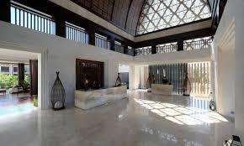

Restorannya menyajikan makanan prasmanan dan menu ala carte. Anda dapat meminta makan siang kemasan dan menu diet khusus, serta memesan layanan kamar. Fasilitas lainnya meliputi pusat kebugaran, meja layanan,wisata, dan fasilitas rapat/perjamuan. Hotel ini memiliki meja depan 24-jam yang dapat membantu anda dengan layanan binatu dan dry cleaning, penyewaan mobil, serta antar-jemput bandara dengn biaya tambahan. Bundaran Dewa suci berjarak 400 meter dari resort, sedangkan kuta square berjarak 1,5 km. bandara internasional ngurah rai baerjarak 3 km dari Golden Tulip Jineng Resort Bali.
Gambar 3 loby hotel
Gambar 4 fasilitas hotel
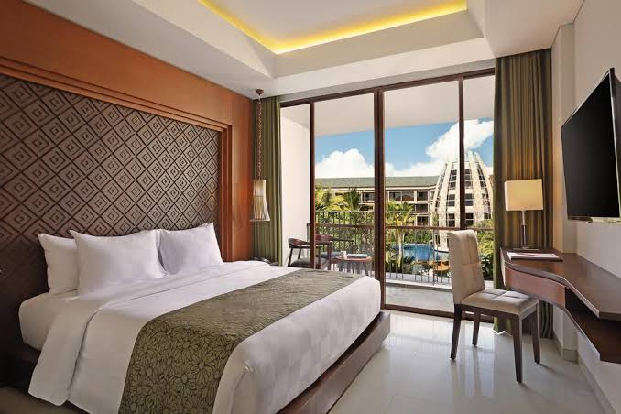
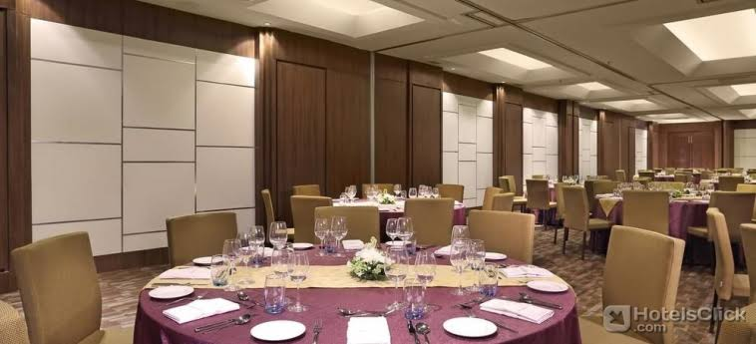
Gambar 5 kamar hotel dengan pemandangan cerobong khas hotel
Gambar 6 ballroom hotel

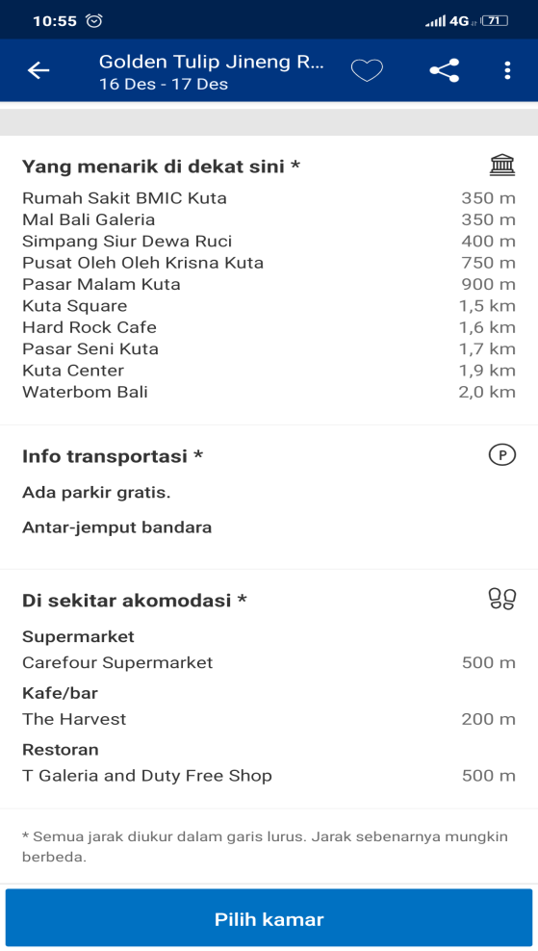
Gambar 7 fasilitas terdekat

Yakin liburan anda ke tempat lain?
Anda takut kehabisan kamar? Jangan khawatir anda bisa booking hotel Golden Tulip Jineng Resort Bali melalui booking.com. Jadi anda bisa booking hotel jauh-jauh hari tanpa takut kehabisan. Jangan takut dengan memesan hotel lewat booking.com karena apa yang disuguhkan didalamnya sama dengan aslinya, termasuk foto-foto kamarnya, fasilitasnya dan lain sebagainya lengkap di booking.com. Dengan anda mendaftar menjadi member di aplikasi booking.com anda bisa mendapatkan potongan harga yang berbeda dari anda booking melalui web.
Buruan donwlod dan daftarkan diri anda di aplikasi booking.com dapatkan promo dari hotel Golden Tulip Jineng Resort Bali. Hanya di booking.com anda mendapatkan promo besar besaran.
Lebih mudah dengan
Cari Penginapan?

Booking.com

